2022-2023 EĞİTİM ÖĞRETİM YILI …………………. ORTAOKULU
7. SINIF BİLİM UYGULAMALARI DERSİ YAZILI SORULARIDIR
ADI SOYADI:
SINIF-NUMARA:

A)Test sorularını yanıtlayınız (17*4=68 puan)

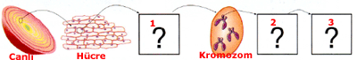
1) Soru işaretli yerleri tamamlamak için hangi şıkla doldurmak doğru olur?
A)Gen-DNA-Çekirdek B)Çekirdek-DNA-Gen
C)Gen-Çekirdek-DNA D) Çekirdek-DNA-Sitoplazma

2)
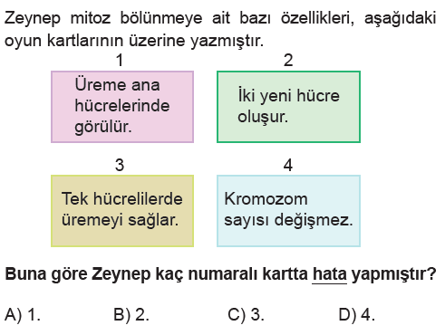
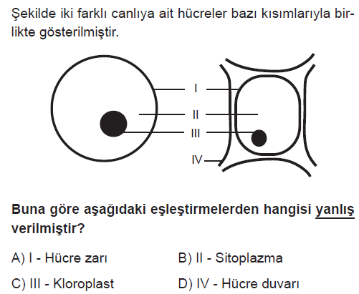
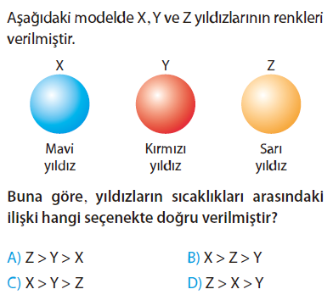
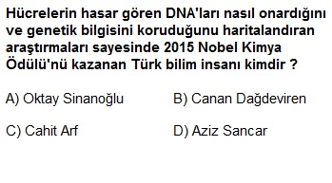
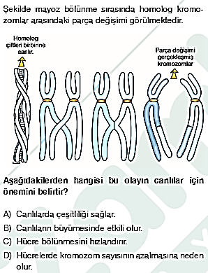
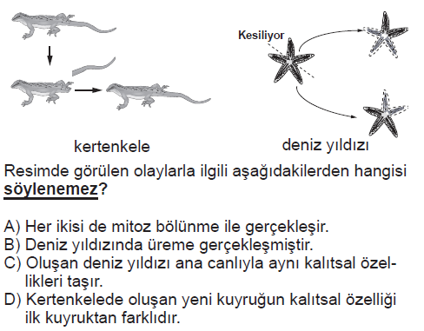

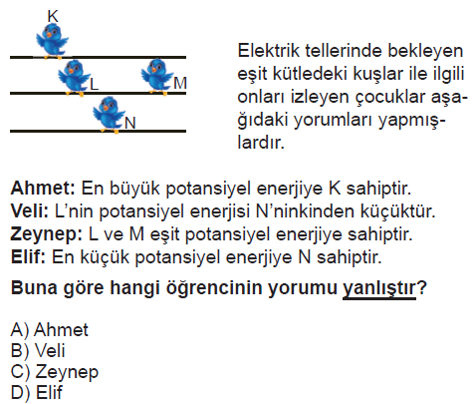
9)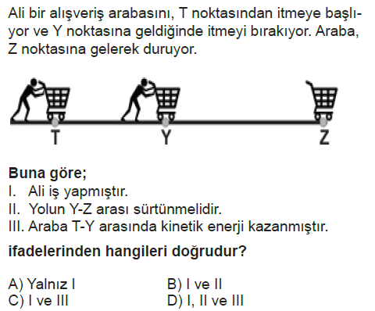
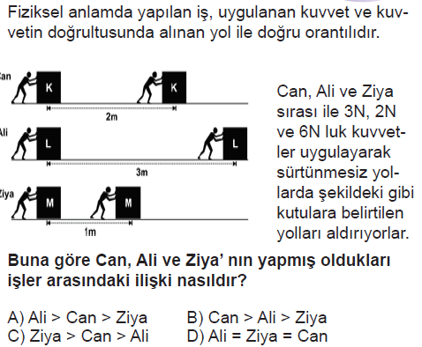
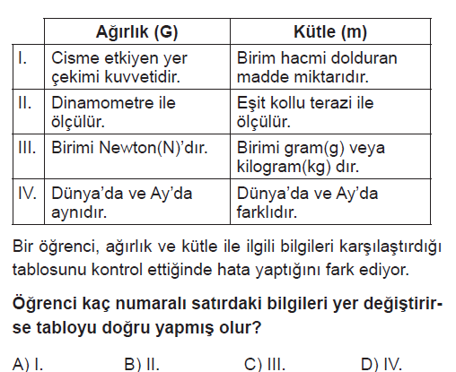
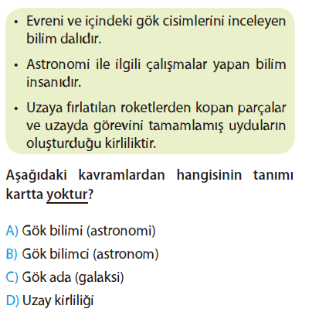
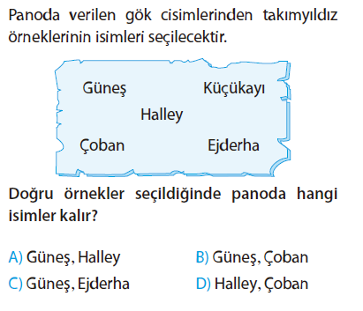
14) Aşağıdaki cisimlerden hangisinin hem potansiyel hem de kinetik enerjisi vardır?
A) Duran araba B) Dalda duran elma
C) Uçan kuş D) Hareketli araba
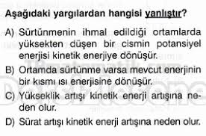
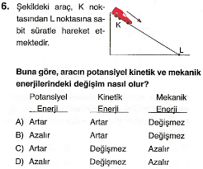
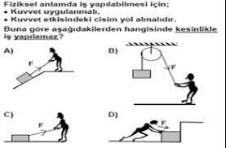

B) Aşağıdaki tabloda boş bırakılan yerleri uygun şekilde doldurunuz.( 12 puan)
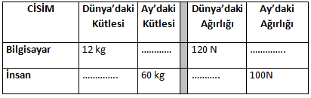
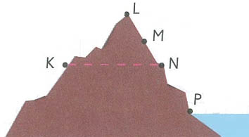
C) Bir cismin ağırlığı K,L M, N Ve P noktalarında ölçülmektedir. Bu noktalarda ölçülen ağırlıkları büyükten küçüğe sıralayınız.(10 puan)
……………………………………………………………………….

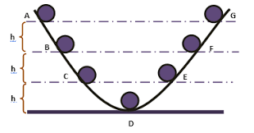
D) Bir top A noktasından serbest olarak bırakılmıştır. Buna göre verilen ifadelerdeki boşlukları uygun şekilde doldurunuz. ( 10 puan)
I)Topun en yüksek kinetik enerjiye sahip olduğu nokta ………………………… noktasıdır.
II)Top A noktasından D noktasına doğru ilerlerken ……………………….. enerjisi azalır, ………………………….. enerjisi artar.
III)Top D noktasından G noktasına doğru ilerlerken ……………………….enerjisi azalır, ………………………… enerjisi artar.

SÜRENİZ 40 DAKİKADIR.
BAŞARILAR!
…………………………..
FEN BİLİMLERİ ÖĞRETMENİ

Daha fazla yazılı sorusu ve evraka https://www.facebook.com/groups/fenkurdu
öğretmen grubumuzdan ulaşabilirsiniz.

